2015年度
関西学生オリエンテーリング連盟
第二回定例戦 兼 新人戦
プログラム
目次
１．実行委員長あいさつ…１
２．概要…２
３．交通案内…２
４．会場案内…３
５．当日の流れ…４
６．受付…５
７．スタート…６
８．ゴール…７
９．競技に関する情報…７
１０．注意事項…１０
１１．大会中止時の連絡…１０
１２．お問い合わせ…１０
１３．駐車券…１１
１４．注目選手紹介…１２

1. 実行委員長あいさつ
このたびは関西学連第二回定例戦兼新人戦に全国各地から多数の御参加をいただき、ありがとうございます。
本大会は、滋賀県高島市のガリバーの森での開催です。2000年度インカレショートが開催されたテレインですが、この地でオリエンテーリングイベントが開かれるのは実に三年ぶりのことです。関西屈指の良テレインを是非ご堪能ください。また、本大会は関西学連の新人戦となっています。新入生の皆さんにはこれまでの練習の成果を存分に発揮していただき、他の参加者の皆様も新人戦観戦を楽しんでいただければと思います。
最後になりましたが、本大会開催にあたり御理解、御協力をいただきましたすべての方に心より感謝申し上げます。運営者一同、参加者の皆様のお越しを心よりお待ちしております。
実行委員長 五百倉大輔
2. 概要
●開催日時 2015年9月19日 雨天決行・荒天中止
●開催地 滋賀県高島市
●会場 ガリバー青少年旅行村 ガリバーハット
●主催 関西学生オリエンテーリング連盟
●主管 京都大学オリエンテーリングクラブ
京都女子大学オリエンテーリングクラブ
●大会役員
・実行委員長 五百倉 大輔 （京都大学2012年度入学）
・運営責任者 松井 俊樹 （京都大学2012年度入学）
・競技責任者 小野 真嗣 （京都大学2012年度入学）
・コースプランナー 伊藤 陵 （京都大学2012年度入学）
・イベントアドバイザー 堀 裕多 （大阪大学2010年度入学）
3. 交通案内
・自家用車でお越しの場合
ガリバーリリパットハウス
国道勝野交差点
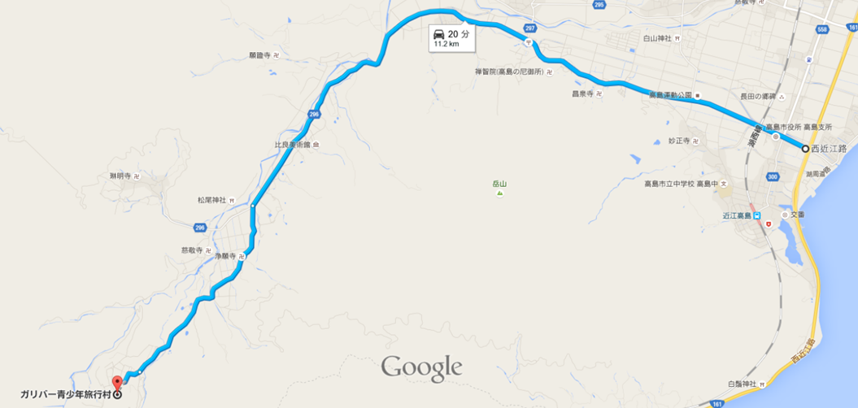
国道161号「国道勝野」交差点を西方向へ。その後県道296号を道なりに約8km。
ガリバーリリパットハウスを左折後看板に従い約3km。
十分な駐車スペースがございます。駐車場からは青色テープ誘導に従って会場までお越しください。
競技エリアを通過する可能性がございますので、必ず10:30までに会場に到着するようお願いします。
湖西道路等、道中の混雑も考えられますので、時間に余裕を持ってお越しください。
駐車料金は無料です。駐車場の入口にいるガリバー青少年旅行村の係員に本プログラムP.10記載の駐車券を提示してください。
・公共交通機関でお越しの場合
JR湖西線近江高島駅より高島市コミュニティーバス高島線（畑行き）にご乗車いただき、「ガリバー旅行村」停留所下車後、青色テープ誘導に従って会場までお越しください。
競技エリアを通過する可能性がございますので、必ず10:30までに会場に到着するようお願いします。

・バス時刻表
行き 高島市コミュニティーバス高島線（畑行き）
近江高島駅 発 | 9:04
ガリバー旅行村 着 | 9:29
帰り 高島市コミュニティーバス高島線（高島市民病院行き）
ガリバー旅行村 発 | 15：31
近江高島駅 着 | 15：57
※必ず上記の便にご乗車ください。
※要項から変更しておりますのでご注意ください。
4. 会場案内
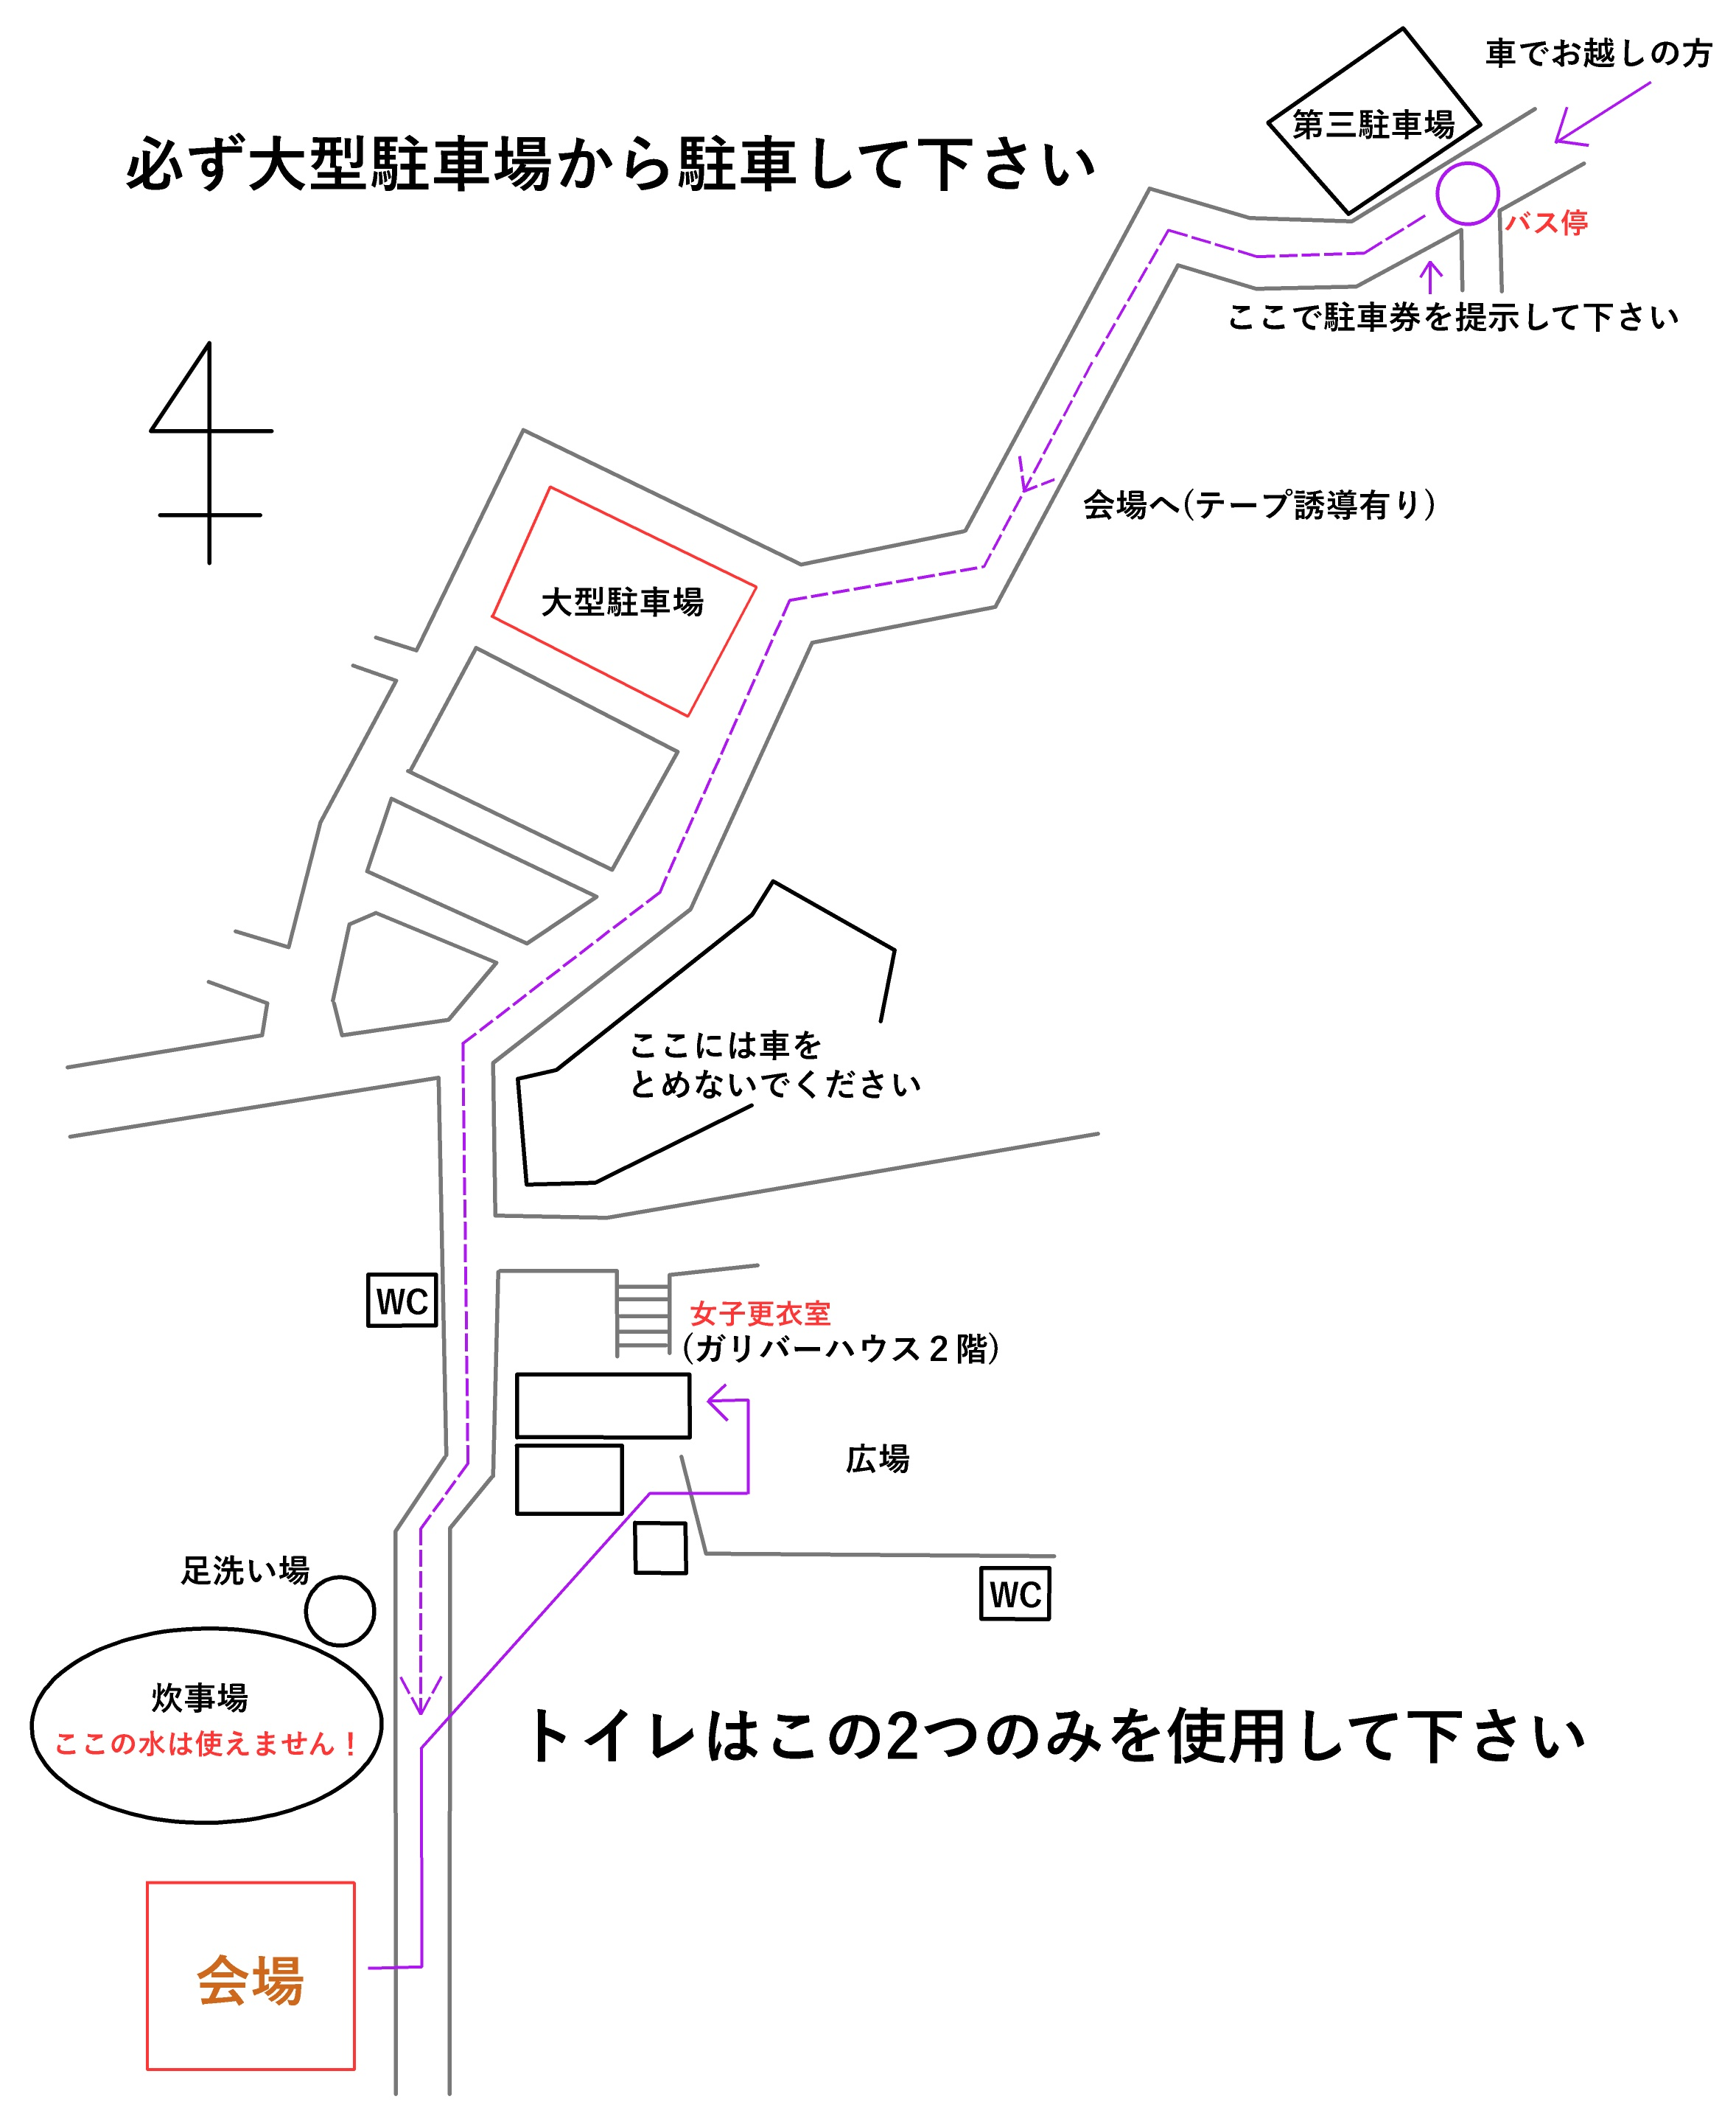
・会場周辺案内図
会場はガリバー青少年旅行村ガリバーハット（屋外の屋根付き広場）です。
駐車場からは青色テープ誘導徒歩7分、バス停からは青色テープ誘導徒歩15分です。
大型駐車場が満車の場合は第三駐車場に駐車していただくことがございますので、その際は係員の指示に従って駐車してください。
会場近くの足洗い場をご利用いただくことができますが、誤って炊事場の水道を使用しないようご注意ください。
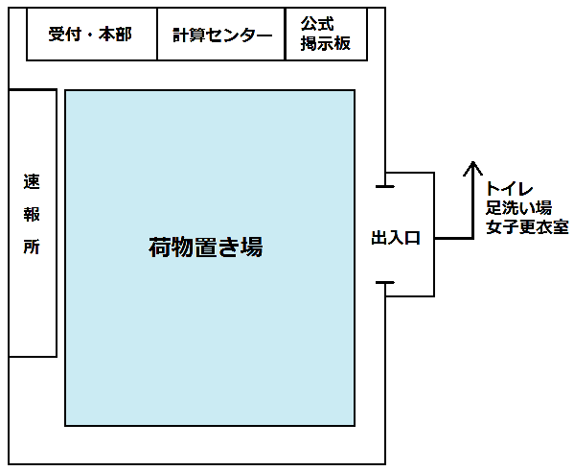
・会場レイアウト
立ち入り禁止場所に立ち入った場合失格となることがございますのでご注意ください。
会場には公式掲示板と中間速報所（MF、WFクラスのみ）、結果速報所を設けます。
公式掲示板には競技情報やプログラムからの変更点などを掲載しますので、出走前に必ずご確認ください。
ガリバーハウス2階に女子更衣室を設けておりますのでご利用ください。
走り終わった後に泥等がついている場合は、会場が汚れないように汚れた服や靴を脱いでからお入りください。
5. 当日の流れ
開場 9:00
受付 9:00～10:30
トップスタート 10:30
スタート閉鎖 12:30
地図販売開始 12:30
表彰 14:00
ゴール閉鎖 14:00
会場閉鎖 15:00
6. 受付（9:00～10:30）
【事前申し込みの方】
Eカード、バックアップラベル等をお渡しいたしますので、受付にお越しください。
マイEカードをご使用予定の方で、万が一当日Eカードを忘れた場合、あるいは番号が異なる場合は受付にお申し出ください。Eカードをお持ちでない方は出走できません。
参加費の不備等がある方は、事前にご連絡させていただきますので、受付でご精算をお願いいたします。

【当日申し込みの方】
当日申し込みの方は、受付にて申し込み用紙に必要事項を記入の上参加費をお支払いいただき、Eカードとバックアップラベルをお受け取りください。
当日申し込み者用の地図枚数には限りがございますのでご了承ください。

【当日申し込み参加費】

参加区分・クラス | 参加費
学生新人※ | 1900円
学生旧人・一般※ | 3100円
日本学連賛助会員※ | 2600円
高校生以下 | 700円
Bクラス（高校生以下を除く） | 1900円
N・Gクラス（高校生以下を除く） | 1400円

・※マークの付いている参加区分はB、N、Gクラスを除きます。
・学生新人とは学連登録初年度の学生を指します。
・学生新人、学生旧人には関西学連以外の学連に所属する学生も含みます。
・参加費にはガリバー青少年旅行村への入村料400円を含みます。
・当日申し込みの方は全てレンタルEカードでの出走となります。
・レンタルEカードを破損、紛失された場合は弁償金5,000円を頂きます。
・プログラム及び成績表の郵送を希望される場合はそれぞれ300円が必要となります。
・Gクラスの地図は1グループにつき1枚です。地図の追加は1枚につき500円で承ります。

【初心者説明】
初めてオリエンテーリングされる方を対象に初心者説明を行います。ご希望の方は受付にお越しください。各大学においても学生新人への指導をお願いいたします。

【コンパス貸し出し】
受付にてコンパスの貸し出しを行います。貸し出しの際、保証金として3,000 円をお預かりします。保証金はコンパスの返却と引き換えにお返しします。
コンパスの数には限りがあります。大学クラブの皆様は新人用のコンパスを用意していただきますようお願いします。

【ゼッケン・安全ピン販売】
MF、WFクラスの参加者向けに受付にてゼッケン及び安全ピンの販売を行います。価格はゼッケンが1枚50円、安全ピンが1セット50円です。数に限りがありますのでできるだけ各自でご用意ください。

【地図販売】
12:30より受付にて地図販売を行います。価格はコース図が１枚300円、全ポ図が1枚500円です。

【日本学連賛助会員登録】
日本学生オリエンテーリング連盟の賛助会員登録を会場で承りますので、ご希望の方は受付にお越しください。

7. スタート（10:30～12:30）
会場からスタート地区までは紫色テープ誘導で徒歩15分です。
スタート地区にはアクティベートユニット、時計を設置します。スタート枠に入るまでに各自Eカードのアクティベートを行ってください。
Eカードをお持ちでない方は出走できません。また、MF、WFクラスはゼッケンが必須です。
スタート時刻に遅れてスタート地区に到着された方は係員にお申しつけください。

【スタート形式】
3分前…スタート時刻の3分前になりましたらスタート枠にお入りください
2分前…一つ前の枠へお進みください。コントロール位置説明をお取りください。
1分前…係員の指示に従ってEカードのチェック等を受け、時間になりましたら地図を取って出走してください。スタート地区からスタートフラッグ(地図上の△)までは赤白テープ誘導です。

【遅刻について】
スタート時間に遅刻した場合はその旨を係員にお伝えください。遅刻専用レーンより出走できます。なお、遅刻者の記録は予め指定されたスタート時刻から算出することとします。
ただし、12:30のスタート閉鎖時刻以降は出走できません。

8. ゴール（～14:00）
ゴール閉鎖は14:00です。競技途中、あるいは競技を棄権する場合であっても必ずこの時間までにゴールを通過してください。
ゴール地点にて地図回収を行います。回収した地図はスタート閉鎖後に返却いたします。
最終コントロールからゴールまでは赤白テープ誘導です。ゴールはパンチングフィニッシュです。
ゴールから会場までは黄色テープ誘導です。
フィニッシュ後はすみやかに会場内の計算センターにて成績処理を行ってください。
レンタルEカードは計算センター、貸し出し用コンパスは受付にて回収いたします。

9. 競技に関する情報
●競技形式 個人によるポイントオリエンテーリング ミドルディスタンス競技

●計時 Emit社製電子パンチングシステム（E-card）を使用します

●使用地図 「ガリバーの森」 2000年度インカレショート実行委員会作成
関西学生オリエンテーリング連盟所有
縮尺1:10000 等高線間隔5m 走行可能度4段階表示
2015年 京大OLC一部修正

●競技時間 90分

●ゴール閉鎖 14時00分

●テレインプロフィール
本テレインは一部に急峻な斜面が存在するものの、その大半は緩やかな斜面で構成されている。THE☆KANSAIとは一線を画したテレインと言えるだろう。2000年にインカレショートが開催されており、one of the most exciting terrains in KANSAIとの誉れが高い。
緩いながらもわずかに存在する地形や、比較的見通しの良い中に点在する藪を組み込んだプランを立て、それを確実に実行する行動力が問われるテレインである。

●コースプロフィール
本テレインは西側の傾斜のゆるやかな地形と東側の急峻な微地形で構成されている。傾斜のゆるやかなエリアでは正確な直進が、急峻なエリアでは正確な読図と登坂力が求められるコースとなっている。
また全体的に走行可能度の高い森が大半を占めているため、ハイスピードの中でのナヴィゲーションが勝敗を分けるポイントとなるだろう。

●クラスとコース
クラス | 対象者 | 距離 | 登距離 | 優勝設定時間
MA | 男子上級者向け | 3.9km | 185m | 35分
MAS | 男子上級者向け（距離短め） | 2.7km | 120m | 35分
WA | 女子上級者向け | 2.7km | 120m | 35分
MF | 男子新人向け | 2.4km | 110m | 30分
WF | 女子新人向け | 1.6km | 75m | 30分
B | 中級者向け | 1.4km | 60m | 30分
N | 初心者向け | 1.3km | 55m | 30分
G | グループ | 1.3km | 55m | 30分
※MA、WA、MAS、MF、WFクラスの優勝設定時間を要項から変更いたしました。
※MASクラスとWAクラス、NクラスとGクラスはそれぞれ同一のコースです。
※MFクラス及びWFクラスへのエントリーは学連登録初年度の方に限ります。
また、関西学連以外の学連に所属する新人の方はMF、WFクラスの表彰対象外となります。
MF、WFクラスの優勝者はそれぞれ2015年度関西学連新人王・新人女王として表彰されます。
※女性のMクラスへの参加は妨げません。

●ウォーミングアップ
ウォーミングアップエリアは設けませんので、ウォーミングアップは会場からスタート地区までの誘導途中で行うようにお願いします。一般の来場者様のご迷惑となる場所でのウォーミングアップはお控えください。

●競技中の誘導
スタート地区からスタートフラッグ(地図上の△)、最終コントロールからゴールまでは赤白テープによる誘導を行います。

●給水所、救護所
コース途中に給水所、救護所を設けます。MF、WFクラスは当該地点において中間速報を行います。

●調査依頼、提訴
・調査依頼
調査依頼がある場合は、紙面に調査依頼する事項を記入して、本部に提出してください(書式自由)。 本大会競技責任者が調査依頼への回答を行います。調査依頼は大会当日14:00に締め切ります。
・提訴
競技責任者の回答に納得できない場合は提訴することができます。提訴する場合は、調査依頼の回答が公開されてから1時間以内に文書(書式自由)にて本部に提出してください。提訴に対する結果は公式掲示板あるいは大会公式サイトに掲載します。

●コントロール位置説明
MA、MAS、WA、MF、WFクラスはIOF記号表記です。
B、N、GクラスはIOF記号表記に日本語による表記を併記します。
コントロール位置説明はスタート2分前に配布します。

●特殊記号
本大会地図では以下の特殊記号を使用します。
○（黒）…炭焼き窯跡
×（黒）…祠・記念碑

●ゼッケン
MF、WFクラスの参加者はゼッケンの着用が必須となっております。
スタートリストに記載のゼッケン番号を大きな字で記載し、胸の辺りのよく見える場所に1枚付けてください。上着等によりゼッケンが隠れることのないようご注意ください。
当日申し込みの方は申し込み時にゼッケン番号を割り当てますので、ゼッケンと安全ピン、筆記用具をご用意下さい。

・ゼッケン記入例
1 0 1

・MFクラス…100番台
・WFクラス…200番台

●代走
MF、WFクラスを除いて当日の代走を認めます。

●表彰
B、N、Gクラスは上位1名、その他のクラスは上位3名を表彰します。MF、WFクラスの表彰対象は関西学連登録初年度の方に限ります。
MF、WFクラスの優勝者はそれぞれ2015年度関西学連新人王・新人女王として表彰されます。
また、MF、WFクラスにおいて、関西学連以外の学連に所属している登録初年度の学生が上位3名相当の順位に入った場合は特別表彰を行います。

10. 注意事項
・15:00までにすべての片付けを終了し会場を閉鎖いたします。迅速な撤収にご協力ください。
・ガリバー青少年旅行村の入村料は大会参加費に含まれております。入村時にガリバー青少年旅行村受付でお支払いいただく必要はございませんのでご注意ください。
・競技中の服装は肌の露出が少ない長そで長ズボンを推奨します。公序良俗に反するような服装での出走は禁止します。
・会場へのO-Map「ガリバーの森」の持ち込みを禁じます。
・金属ピン付きシューズは使用可能です。
・大会当日まで、オリエンテーリングを目的としたO-map「ガリバーの森」範囲内への立ち入りを禁止します。
・頂いた参加費はいかなる場合でも返還いたしません。
・本大会は傷害保険に加入いたしますが、補償には限度があります。また、健康保険証の持参をお勧めします。
・会場に救護用品を用意しております。
・ごみは各自でお持ち帰りください。
・貴重品は各自で管理してください。
・一般来園者と接触事故を起こさないよう十分注意して競技をしてください。
・競技中に自動車が走行する可能性のある道を横切るクラスがあります。危険な箇所には役員を設置しますので、役員の指示に従い、十分に注意して横断してください。

11. 大会中止時の連絡
悪天候等で大会を中止する場合は、当日午前6時までに大会ウェブページに掲載します。

12. お問い合わせ
・前日までのお問い合わせは下記のメールアドレスまでお願いいたします。
kansai2015.2ndcomp@gmail.com （大会公式アドレス）
・当日のお問い合せは下記の電話番号までお願いいたします。
090-7566-6005 （松井）

13. 駐車券
駐車場をご利用になる方は、駐車場入口にいるガリバー青少年旅行村の係員に下の駐車券をご提示ください。
駐車券は印刷していただくか、携帯電話、スマートフォンの画面上に表示させてご提示ください。

2015年度関西学生オリエンテーリング連盟
第二回定例戦兼新人戦
（オリエンテーリング大会）
参加者用駐車券
（日時:9月19日 場所:ガリバー青少年旅行村）

14. 注目選手紹介
MFクラス

【吉岡 英晃（京都大学）】
ロングセレ4位に始まり、8月に行われた部内杯では未経験者新人1位と着々と結果を残す彼。部内杯では先輩や経験者新人と競りあう機会が多く、その走りから何かを学んでくれたかもしれません。今後の"伸び"にも期待大の要注目新人です！

【田中 創（大阪大学）】
部内杯で新人王かつ総合7位と頭角を現したスーパールーキー。二回生全員を倒してしまったため二回生からは田中さんと呼ばれている。夏合宿中にて毎日、買い出しで無糖のヨーグルト450gを頼み、それを3分で完食するなど多少言動に不可解なところがあるが、新人とは思えない卓越した地図読み力、陸上部出身の持ち前の体力を発揮し新人王の座を掴みとる。

【伴 広輝（京都大学）】
偉大な先輩と同じ苗字ということで、新歓の時からその動向を注視されていたとかいないとか。もちろん話題性先行というわけではなく、ロングセレでは3位を獲得するなど前評判に違わぬ活躍を見せています。二定での活躍に期待がかかります！

【吉原 幸輝（大阪大学）】
圧倒的な速さで先輩達を驚かしている期待の新星。関西ロングセレでは新人クラスで2位という素晴らしい結果を残した。新歓時期にマイコンを買うほどオリエンへの愛が深い。奈良県民で、某H氏のように彼が奈良女との関係を取り持っているようだ。二定では"打倒田中創"に燃えている！

WFクラス

【戸谷 みのり（奈良女子大学）】
奈良女子大学食物栄養学科所属の戸谷みのり。東京都中央区からはるばる奈良までやってきたテレビっ子。将来は海苔屋さんに就職したいらしい。イメージカラーは青。最近は、クリームチーズにかなりハマっているので、クリームチーズの安売りの情報は戸谷まで。

【佐野 萌子（京都女子大学）】
京都女子大学驚異の新人“さのもえ”。その走力、体力ともに折り紙付きで、入部約３ヶ月でスプリントエリートとなった。笑顔で颯爽と走って行く姿が印象的で、競技中に出会うことができれば近いうちにいいことがおこるというジンクスがあるとかないとか。ちなみに、レース後はその笑顔で上回生の心を癒している。

【岡本 ひなの（奈良女子大学）】
奈良女子大学食物栄養学科所属の岡本ひなの。あだ名は、P。その理由は….ピーマンが好きだから。ピーマンのことならなんでも彼女に。ピーマンが好きな彼女の冷蔵庫には常に「ピーマンの肉詰め」が大量に入っているとかいないとか…。ラスポにはぜひ、ピーマンの用意を！！！

【土江 千穂（京都女子大学）】
突如あらわれたダークホース。８月の部内杯では新人女王の座に輝いた。普段はお裁縫をしたりピアノを弾いたりといった野山を駆け回るとは思えない趣味、特技を持つ。見た目は綺麗なお姉さんだが、実は内には熱いものを秘めていたりする。部内杯新人女王の座の次は関西新人女王の座を狙え！

以上8名の選手を紹介しました。この選手の中から新人王・新人女王が出るのか、それとも他の選手が優勝するのか、目が離せません！

歴代新人王（2011年度以降）
MF WF
2011年度 松下 睦生 （京大OLC） 松井 美音 （京女OLC）
2012年度 糸井川 壮大（京大OLC） 増田 美穂子（奈良女OLC）
2013年度 松浦 知佑 （阪大OLC） 帯金 未歩 （阪大OLC）
2014年度 光川 陵 （神大OLK） 青島 千映里（京女OLC）
2015年度 ？？？ ？？？

※新人戦を応援しているキャラクター達

（左から、第19回京大京女大会公式マスコットキャラクター「オリビアちゃん」、2013年度ウエスタンカップリレー公式マスコットキャラクター「(21)くん」、2012年度京大京女府大新人運営大会公式マスコットキャラクター「ミネくん（親）・ユキちゃん（子）」）

